Presseinformation
Ausstellungseröffnung „HANDeln“
13. 2. 2020, 18.30 Uhr im Ladenfenster, Kremsergasse 11
An die 100 Besucherinnen und Besucher stürmten die Vernissage der Ausstellung „HANDeln“, die infolge eines Wasserschadens vom KUNST:WERK in den Pop up-Store Ladenfenster verlegt werden musste. In dem ungewöhnlichen Ambiente zeigten sich die Arbeiten der 12 ausstellenden Künstlerinnen und Künstler (Manfred Büttner, Hermann F. Fischl, Renate Habinger, Alois Junek, Elisabeth Kallinger, Hermine Karigl-Wagenhofer, Ernest A. Kienzl, Herbert Kraus, Beatrix Mapalagama, Brigitte Saugstad, Josef F. Sochurek, Peter Weber) in besonderem Licht.
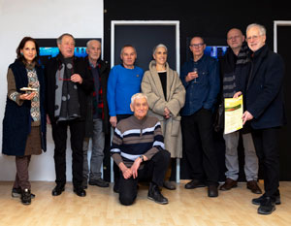
Bild 1: Gruppenfoto mit den anwesenden Künstlern
vlnr: Brigitte Saugstad, Josef F. Sochurek, Herbert Kraus, Hermann F. Fischl, Alois Junek, Renate Habinger, Manfred Büttner, Peter Weber, Ernest A. Kienzl
© Sonja Dürnberger

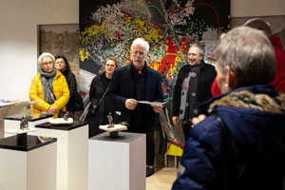
Bild 2: Ernest A. Kienzl mit Besuchern der Ausstellung vor dem Werk von Alois Junek
© Sonja Dürnberger

Aussender:
St. Pöltner Künstlerbund – KUNST:WERK
Ernest A. Kienzl
office@stpoeltnerkusntlerbund.at

